20201123

开门记录格式：

2字节钥匙ID+2字节钥匙类型+1字节钥匙详情长度+16字节钥匙详情+4字节时间

共计24字节

类型第一字节：

数据卡和动态密码为0

管理员 0X01

用户 0x02

类型第二字节：

0：密码开门

1：指纹开门

2：自定义卡开门

3：数据卡

5：手机开门

密码：

0+钥匙ID+密码长度+密码内容(6-10位) +时间

例：

0x00+密码类型

0x00+0x01+钥匙ID

0x0A+密码长度

0X01,0X02,0X03,0X04,0X05,0X06,0X07,0X08,0X09,0X00+密码内容

0X5E+0xAC+0XAD+0XDE //时间

开门记录蓝牙数据包：

0X42指令 第一第二字节为开门记录序号 (20201127 指令码修改为0x45)

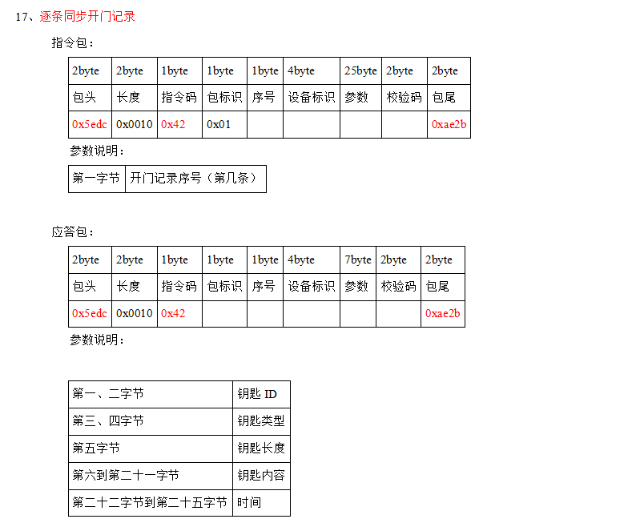

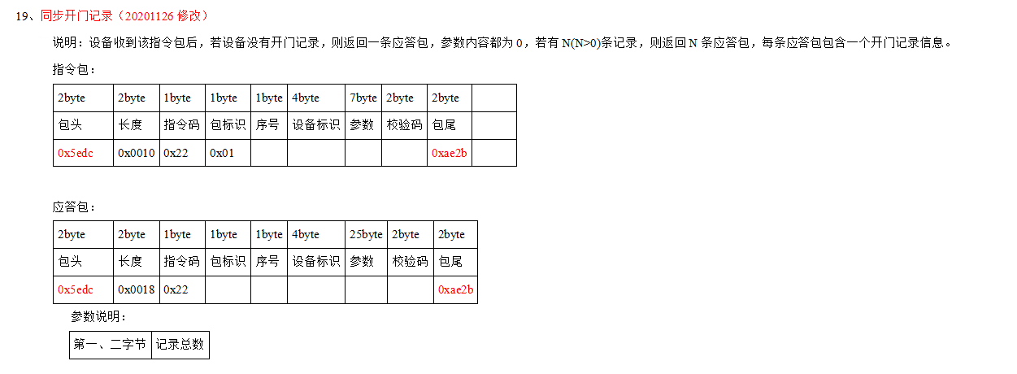

清空开门记录指令 改为 0X46

